Министерство образования Республики Беларусь

Учреждение образования
Белорусский Государственный Университет Информатики и Радиоэлектроники
Факультет компьютерных систем и сетей
Кафедра электронных вычислительных средств

ОТЧЕТ

по лабораторной работе №8
«Бинарные деревья»

Выполнил  студ. гр.150702 (пг1)  Ефимчик А.И. |  | Проверил  ст. преп. каф. ЭВС  Демидович Г.Н.
Минск 2022

1 Цель и задачи лабораторной работы
1.1 Целью лабораторной работы является изучение бинарных деревьев и формирование практических навыков разработки алгоритмов и компьютерных программ c использованием бинарных деревьев.
1.2 Для достижения поставленной цели необходимо решить следующие задачи:
1) Изучить лекционный материал по теме «Бинарные деревья» [1]
2) Дополнить и расширить сведения по теме ЛР из учебного пособия [2].
1.3 Выполнить следующие задания по ЛР в соответствии с вариантом №5 , разработав алгоритмы их реализации, запрограммировав их с использованием языка «Си», отладив и представив результаты работы компьютерных программ.
Задание 1 Организовать три очереди с одинаковым количеством элементов, содержащие соответствено имена, отчества и фамилии людей. Составьте очередь из элементов, содержащих полную информацию о людях, воспользовавшись уже созданными очередями и запросив дополнительную информацию.

2 Результаты выполнения лабораторной работы

2.1 Результат выполнения задания 1
2.1.1 На рисунке 1 приведена блок-схема алгоритма для выполнения задания №1 (заполнение массива фигур исходными данными, фильрация данных по периметру, удаление из массива фигур, фигуры заданного цвета).
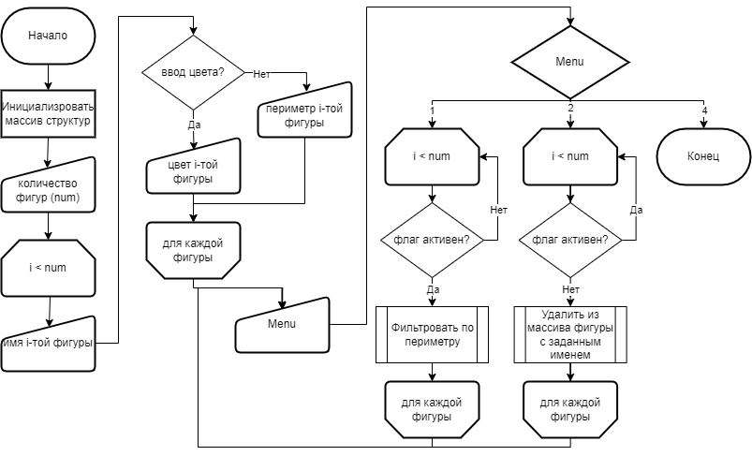Рисунок 1 - Блок-схема алгоритма функции, выполняющей заполнение массива фигур исходными данными, фильрация данных по периметру, удаление из массива фигур, фигуры заданного цвета

2.1.2 Листинг компьютерной программы по заданию 1 (заполнить массив структур, отфильтровать по параметру "периметр", удалить элемент массива по параметру "цвет") .

struct Node
{
int value;
struct Node *Left;
struct Node *Right;
};

void addTreeElement(struct Node **TreeRoot, int value);
void deleteTreeElement(struct Node *TreeRoot);
void printTree( struct Node* treePtr, int spaces );

#include <stdio.h>
#include <stdlib.h>
#include <string.h>
#include "Strings.h"
#include "Tree.h"

int main()
{
printf("LAB 8.1 by Efimchik Alexandr from GROUP 150702 \n");
printf("Enter nodes num: ");
int num;
scanf("%d", &num);

struct Node *Root = NULL;

for (int i = 0; i < num; i++)
{
printf("Enter %d node value: \n", i + 1);
int n;
scanf("%d", &n);
addTreeElement(&Root, n);
}
printf("\nPrinted Tree:\n");
printTree(Root, 5);
deleteTreeElement(Root);

return 0;
}

#include "Tree.h"
#include <stdio.h>
#include <stdlib.h>

void addTreeElement(struct Node **TreeRoot, int value)
{
if (!(*TreeRoot))
{
struct Node *NewNode = calloc(1, sizeof(struct Node));
NewNode->value = value;
NewNode->Left = NULL;
NewNode->Right = NULL;
*TreeRoot = NewNode;
return;
}
if (value > (*TreeRoot)->value)
{
addTreeElement(&((*TreeRoot)->Right), value);
}
else
{
addTreeElement(&((*TreeRoot)->Left), value);
}
}

void deleteTreeElement(struct Node *TreeRoot)
{
if (TreeRoot->Right != NULL)
{
deleteTreeElement(TreeRoot->Right);
}
if (TreeRoot->Left != NULL)
{
deleteTreeElement(TreeRoot->Left);
}
free(TreeRoot);
}

void printTree(struct Node *treePtr, int spaces)
{
int loop; // loop counter

// while not the end of tree
while (treePtr != NULL)
{

// recursive call with right subtree
printTree(treePtr->Right, spaces + 4);

// loop and output spaces
for (loop = 1; loop <= spaces; loop++)
{
printf(" ");
} // end for
printf("%d\n", treePtr->value);

// set pointer to left subtree and make recursive call
printTree(treePtr->Left, spaces + 4);
treePtr = NULL;
} // end while
}

2.2.3 Результаты выполнения компьютерной программы по заданию 1 в виде «скрин-шота» изображения на мониторе представлены на рисунке 2:
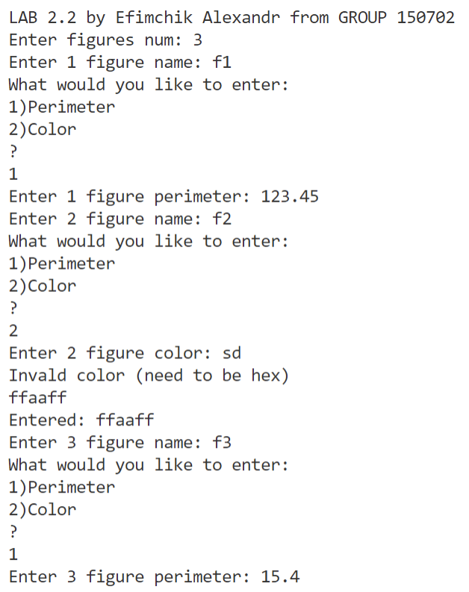 | 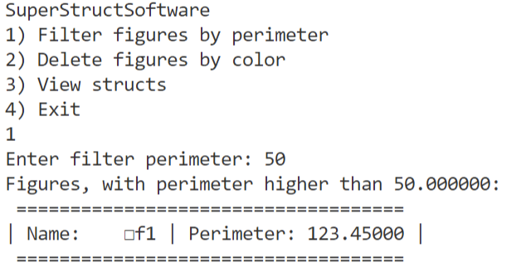 | 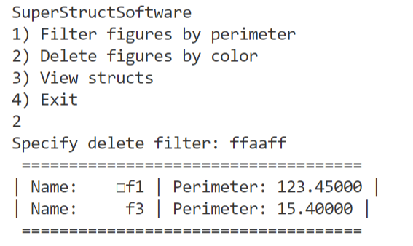
а) | б) | в)
Рисунок 2 - Скрин-шот выполнения операций: а) заполнения массива структур пользовательскими данными; б) фильтрация фигур с заполненным полем «периметр» по заданному значению; в) удаление элемента массива с фигурой заданного названия

2. ВЫВОДЫ ПО РЕЗУЛЬТАТАМ ВЫПОЛНЕНИЯ ЛР
В результате выполнения ЛР изучены методы работы с объединениями (принцип работы, причины использования, плюсы и минусы этого подхода), получены практические навыки по написанию функций работы с объединениями на языке C.

3 КОНТРОЛЬНЫЕ ВОПРОСЫ И ПРЕДЛОЖЕНИЯ
3.1 Пояснить основные положения, термины и определения в материалах лекции (лекций) и литературе по теме ЛР.
3.2 Объяснить алгоритмы выполнения заданий, указанных в данном варианте ЛР.
3.3 Прокомментировать листинги (фрагменты листингов) компьютерных программ в данном варианте ЛР.
3.4 Прокомментировать результаты выполнения заданий, указанных в варианте ЛР.

4 СПИСОК ИСПОЛЬЗОВАННЫХ ИСТОЧНИКОВ
- Лекция «Объединения» . Конспект лекций (личный) по дисциплине ОАиП, Минск, БГУИР, 2022.
- Луцик, Ю. А. Основы алгоритмизации и программирования : язык Си : учебно-метод. пособие / Ю. А. Луцик, А. М. Ковальчук, Е. А. Сасин. – Минск : БГУИР, 2015. – 170с. : ил.

